DALLMER Aufsatzrahmen TS
Dallmer

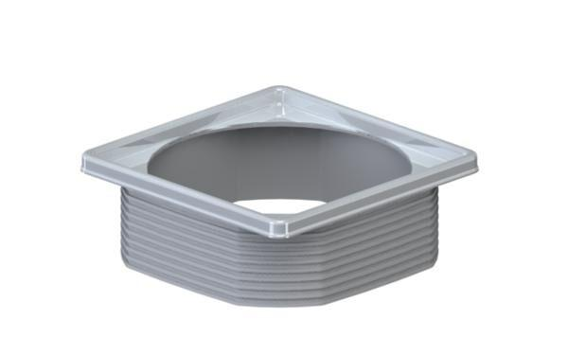Eigenschaften
GTIN:
4001636495587
HAN:
495587
Art Zubehör
Aufsatzrahmen
Werkstoff
Edelstahl, Kunststoff

